«La imaginación es más importante que los conocimientos.
Es el factor más relevante en la investigación científica»
ALBERT EINSTEIN (1879–1955)
“No hay nada más triste que la ignorancia en acción” GOETHE (1749-1832)
UNED. Educación Social
Foro Didáctica General

Autocrítica con fecha del día 2/05/06

Estamos reflexionando en torno a la práctica que se hace con el entorno virtual y decidimos que lo más difícil es la construcción del conocimiento frente a la facilidad que nos ofrece el sólo ser críticos..

Hacemos consideraciones de tipo técnicas (forma) y otras más de contenido (fondo).

Respecto de las de tipo técnicas, dicen relación con el estilo en la escritura; todavía debemos de releer varios párrafos, se aprecia que es un documento borrador que hay que darle más vueltas a la redacción. Hemos de establecer párrafos más cortos, con una o dos ideas fuerza en los mismos y tratar de interrogar a los párrafos; o sea, ¿qué quiero decir como autor?

Desde el punto de vista del contenido, sería interesante ver qué nos motivó escribir y si existe algún problema de estudio, objetivos, ¿preguntas que se hacían con antelación? por le hecho de que en el documento anidan distintas percepciones y opiniones; cosa que hay que dejarla clara en la introducción del artículo para que luego podamos contrastar esas conjeturas iniciales con las conclusiones.

Ahora ya nos tocan estas tareas:

Presentar un índice, estructurar el texto en apartados y subapartados, esto nos permitirá agrupar comentarios a través de áreas temáticas o dimensiones. Ejemplo: Actitudes de los estudiantes frente al entorno, interacción entre alumnos profesor, interacción entre alumno - entorno, principales inconvenientes, problemáticas, ventajas de este tipo de entornos, roles, etc.

Respecto de las conclusiones es necesario estandarizarlas por las observaciones de que hay unas de un peso mayor que otras, hay algunas que incluyen a otras, hay técnicas pedagógicas, cognitivas, metacognitivas, etc. Más aún, ahí hay conclusiones que, sin perder su legitimidad, son más propias del sistema educativo con o sin NTIC, que de la interacción en entornos virtuales de aprendizaje. Esto se nos produce al no tener delimitado el problema con más claridad o el objetivo del artículo.

Nos es muy útil el apartado de "Recopilando reflexiones sobre el tema", puesto de que en él ya se encuentran las ideas fuerza del texto.

Introducción

A continuación presentamos unas características someras de los foros y un chat de una plataforma virtual trabajada por estudiantes a modo de interacción alumnos profesores en un entorno de aprendizaje virtual.

Corroboramos que el equipo docente de la asignatura se ha decantado, y cada vez más, hacia el uso de esa tipología de medios telemáticos a pesar de que la mayoría de los alumnos proceden todavía de instituciones presenciales y de que muchos profesores tutores emplean, y con un cierto temor, Internet debido al desconocimiento de las bondades que se encierran en estos recursos.

A simple vista, resaltamos que existe una gran diversidad del alumnado sobre como manejar las NTIC; y no han recibido, todavía, una formación didáctica de las mismas en las etapas educativas anteriores.

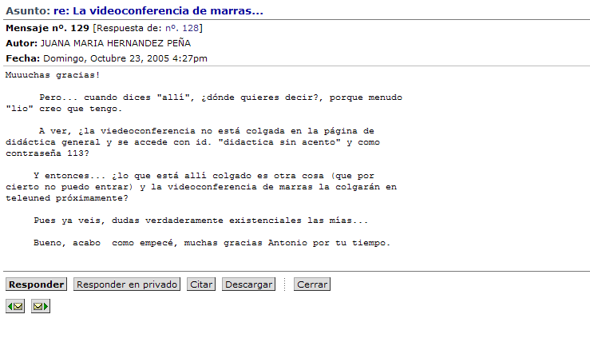

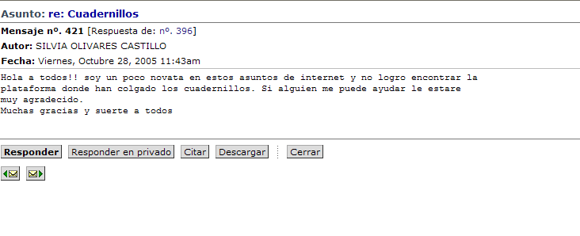
Curso tras curso, vamos viendo su devenir

Respecto de la accesibilidad al medio virtual, que es un punto crucial, se puede llegar, muy fácilmente, con los ordenadores personales, los de las bibliotecas o los de cibersalas; únicamente se requieren unas contraseñas que se facilitan, y de manera muy inmediata, en las secretarías de los centros.

Sabemos que los conocimientos en las NTIC son percibidos por los alumnos como un "pensar complejo" puesto que comprueban que con su mensaje existe la posibilidad de recibir otros con lo que el contenido parece que no queda nunca determinado. Los alumnos intuyen, en seguida, de que por el foro se elabora, de manera continuada, un torbellino de ideas, servido diariamente, en el presente caso que estamos analizando. Percibimos que a los estudiantes les queda la sensación de que el texto de cada mensaje les puede ser modificado por el equipo docente, el profesor-tutor o por algún compañero.

Para el equipo académico queda claro que los estudiantes pueden construir sus respuestas para el estudio, así como los materiales del mismo y resolver sus trabajos prácticos; en definitiva, mediante estos determinados espacios, el foro y el chat de la red, se pueden resolver muchos de sus problemas que se les vayan presentando.

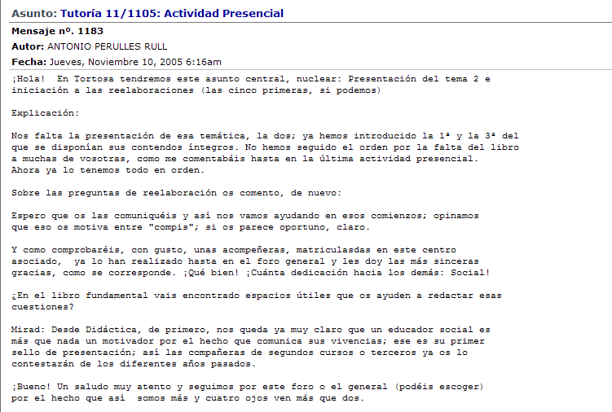

En cuanto a la lista de las intervenciones dialogísticas, es moderada por el equipo docente, algún profesor-tutor y algunos estudiantes. Si se mandan mensajes con contenidos alejados de los objetivos o los contenidos de la materia, éstos no son rechazados, y, hasta, incluso, no se borran los mensajes ofensivos o impropios de la comunidad académica.

Quizá deducimos que la complejidad de la lectura diaria por los estudiantes aumenta enormemente por el hecho de que sí que están permitidos los mensajes que contengan ficheros adjuntos por lo que el texto del mensaje propiamente no queda contestado o explicado, generalmente, en su totalidad. En muchos comunicados hay enlaces hacia la ampliación de contenidos en espacios abiertos hallados en Internet.

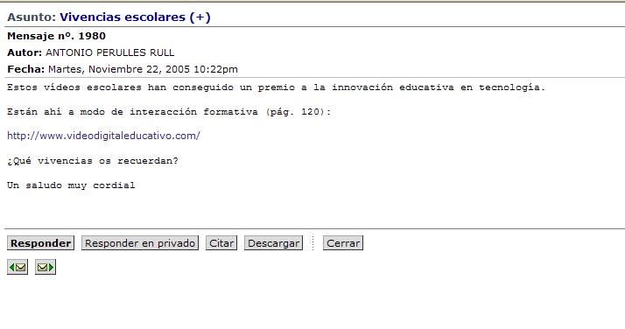
Sobre los diferentes materiales y vías de comunicación en los procesos de enseñanza y aprendizaje a distancia., podemos escribir que los profesores también presentan los temas al día y on line siempre orientando donde se pueden encontrar más fuentes y al mismo tiempo les animan a que practiquen reflexiones y colaboraciones con las ideas en la formación del propio conocimiento de la asignatura troncal.

Resulta muy motivador para los estudiantes que otros puedan leer sus textos pero también los hay muchísimos que se coartan por el hecho de que los demás se enterarán de como van entendiendo o realizando su aprendizaje. Hay un currículo oculto sobre el hecho de que otros pueden corregir lo indicado. Hemos de pensar leen la gran cantidad de alumnos que no se desplazan por estos medios virtuales o de una manera un tanto frecuente.??

El equipo docente siempre contesta con amabilidad y con un gran respeto hacia el alumnado y edita diferentes materiales para el mismo proceso de enseñanza y aprendizaje a distancia. Se destacan tanto las preguntas reelaborativas como actividades de aplicación a la realidad que son a modo de modelos preparatorios para esas específicas preguntas en las pruebas presenciales.
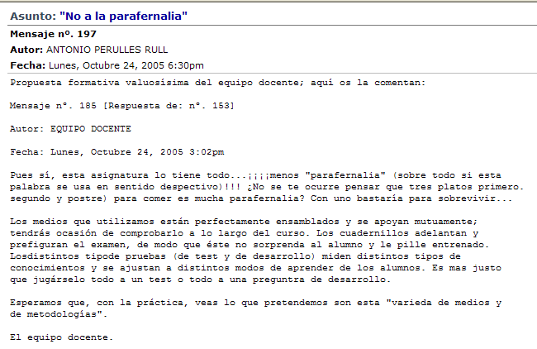

En el foro podemos encontrarnos con alumnos incondicionales según la mayoría de los comentarios depositados dirigidos al equipo docente y muy pocos que entren en el espacio que no lo consideren de utilidad; lo que sucede es que éstos ya se abstienen de entrar en los mismos; y en el presente curso, como en los anteriores, tampoco se ha formado ningún grupo que presente una oposición hostil o radical a otro por lo que resaltamos la constante de una continuada cohesión social practica durante los cinco cursos académicos de la vida virtual de la materia.

Analizando los mensajes depositados, la inmensa mayoría reflejan críticas positivas; hay muy pocos comunicados con el empleo de palabras negativas en general.

Podemos hablar en los inicios de mensajes de desconfianza e indiferencia. Igualmente se pueden hallar algunos comunicados que fomentan una cierta angustia, ansiedad o una preocupación excesiva derivada hacia las densas temáticas o comunicados con diferentes contenidos y las ayudas que se van recibiendo frente a sus quehaceres de aprendizaje.

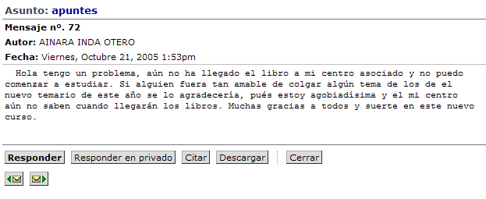
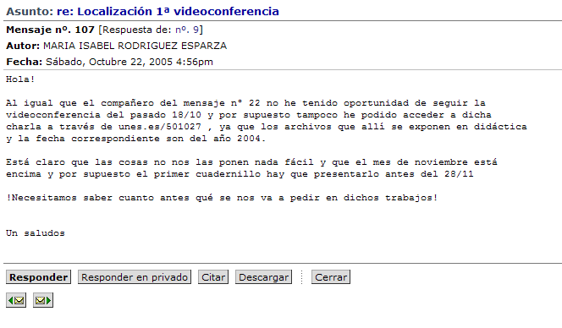
Según la temporalidad de efectuar entradas en estos espacios, quedan muy marcadas las diferencias de los que acceden con una cierta asiduidad delante de aquellos que sólo se presentan de manera esporádica o han abierto el espacio virtual por una simple curiosidad y ya no aparecerán más por el medio.

Es curioso de como se preocupan de que los informemos sobre congresos,
jornadas, seminarios, cursos, resultados de investigación, centros de
recursos, sitios de interés en Internet, programas, etc. También ellos mandan noticias parecidas con una cierta asiduidad.
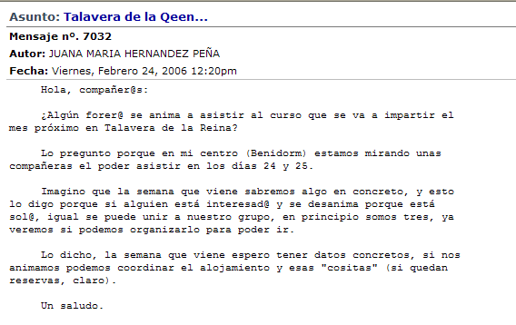
Bastantes consultas son temáticas muy actualizadas y se incide enormemente sobre como elaborar las siguientes para el nuevo curso académico; cosa que el equipo docente también tiene en cuenta de una manera destacada en cada curso académico.

Como aspecto muy sintético, se opina que el profesor sí puede valorar los progresos que realiza, on line, un determinado estudiante.

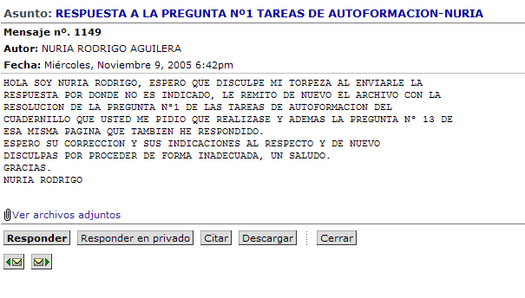
Ahora nos procede entrar en las maneras de aprender de los estudiantes según sean dependientes o independientes de la materia de estudio, así como presenten las preguntas desde un estilo más global o teniendo hacia aspectos más detallistas unidos a ciertas simplicidades o abriéndose hacia las complejidades cognitivas; otras comunicaciones se nos mueven por aspectos reflexivos en un cierto aumento por lo que llevamos del curso; ahora bien, generalmente predominan diálogos establecidos más impulsivamente; se van cimentando las bases desde la superficialidad de los conocimientos hacia una cierta profundización de los mismos a pesar de las escasas preguntas de reelaboración por el hecho de ser más concretos que simbólicos y abstractos. Y cabe también ver como los estudiantes se muestran más tolerantes en foros que en algunos chats, y por supuesto, claro, donde una posible causa podría ser que aunque escriben, en las charlas se simula un diálogo mucho más vivaz “per se”.

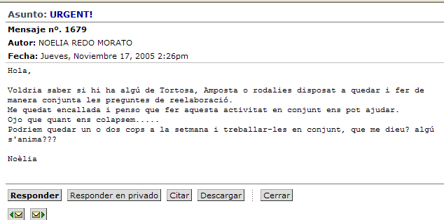

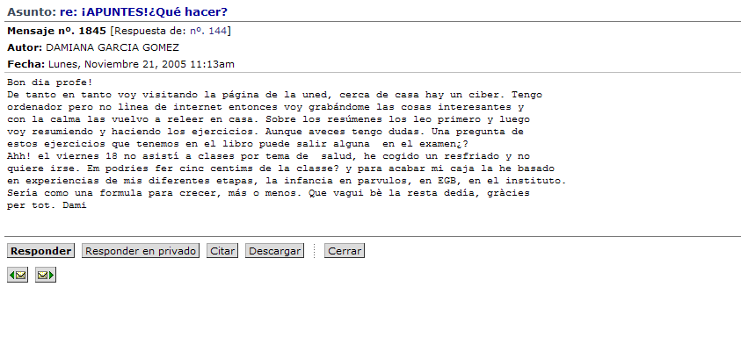
Se suelen abrir algunos comentarios personales donde quizá nos mostramos todos, en general, más como nos gustaría ser que como somos en la realidad cuotidiana; nos fijamos en ello debido a que ya esta capacidad de podernos analizar nos fue cuestionada por Carl Yung. (Mejorarlo)

Los mensajes registran una escala de temporalidad explicada desde el ámbito de la fisiología y del trabajo desarrollado: Por la mañana y temprano, por la mañana, después de comer, por la tarde, por la noche, por la madrugada.

Un aspecto muy formativo sería el profundizar según las variables de la edad, conocimientos, actitudes, contextos familiares o laborales, los tiempos libres disponibles para el estudio. A modo de anécdota, aquellos estudiantes que tienen en casa algún familiar que practique la informática presentan una gran seguridad en sus respuestas literales, una abundancia de mensajes con respuestas sobre las NTIC de sus compañeros así como una profunda profusión de ficheros adjuntos, casi permanentemente.

Los grupos de trabajo suelen constituirse de acuerdo con el reparto de los resúmenes temáticos en cualquier foro universitario; ahora bien, en el de esta asignatura este hecho apenas ya se practica, puesto que el equipo docente no lo ha considerado pertinente y al mismo tiempo es recordado, igualmente, por algún profesor-tutor; en síntesis, se les aconseja que cualquier producción escrita personal se retiene mejor para el momento de tener que evocarla en las pruebas presenciales; y esa idea a calado profundamente en la presente materia, sobretodo al ser de índole didáctica “ad hoc”.

Respecto de la característica más genérica de los chats, en la presente plataforma existe la modalidad de que los mensajes nos queden grabados usando unas determinadas salas, que así lo permiten, pero nunca se ha entrado en ellas. Y resulta muy convincente de que los estudiantes siempre han elegido únicamente aquel contexto en donde no quede constancia registrada de sus conversaciones.

Unas primeras conclusiones a considerar

El alumno que aprende a través de la educación a distancia tiene que tener competencias previas bien definidas y probadas, tales como análisis y comprensión lectora, resolución de problemas.
El docente tutor tiene que tener en claro: el perfil que se quiere obtener, el currículo donde está inserta la asignatura, los objetivos de trabajo, la metodología.
Los materiales de aprendizaje deben ser lo suficientemente comprensibles, atractivos y sobre todas las cosas, mediados pedagógicamente, al no tener la presencialidad.
Los mensajes de los tutores deben ser comprensibles suficientemente para que el alumno tenga en claro las consignas.
La oportunidad de preguntar, la inmediatez de las respuestas van de la mano con la disminución de la ansiedad que provoca la distancia, el no contacto presencial.
La presentación del curso debe ser comprensible y clara. Los bloques temáticos, los objetivos de cada uno, las actividades, bibliografía opcional y obligatoria… esto hace que el alumno tenga menos ansiedad y se disponga mejor al estudio y aprendizaje.
Permitir el aprendizaje colaborativo a través de foros donde los alumnos compartan información, prácticas de aprendizaje y puedan intercambian fluidamente me parece que es parte del sistema.
Debe estar clarificada cada parte del proceso y cada zona de visita: foro, patio de recreo, cuadernillo-práctica y videoconferencias para evitar confusiones.
Los alumnos que estudian a distancia generalmente son de edad mayor, casados o comprometidos con una familia, trabaja y esto hace que dispongan de menos tiempo que un alumno que estudia en el sistema presencial.
La ansiedad que implica no llegar a tiempo con las prácticas se marca más a nivel de estudios a distancia. Muchas veces el alumno no hace un proceso ni un ritmo de estudio diario, sino que deja para algunas horas por semana la realización de prácticas de aprendizaje o la participación en foros etc.
El apoyo necesario de bibliografía suficiente, actualizada y disponible, ya sea por Internet con las bibliotecas virtuales y/o a través de un centro especializado es necesario para la realización de este tipo de estudios.
La disponibilidad de tecnología actualizada, programas necesarios para descarga de archivos, buena conexión a Internet es totalmente imprescindible.
Aparecen las dudas de cómo operar el programa o la descarga de archivos.
Los alumnos denotan necesidad de preguntas espaciadas en tiempo: se cuelga una pregunta y luego otra, para dar tiempo a los alumnos a consultar y responderlas.
Aparecen dudas sobre los temas a estudiar, si van en el examen o no. Generalmente se prueba que los alumnos no leen como corresponden ni se toman el tiempo de hacer las lecturas suficientes de los documentos. Leen “por arriba” y esto hace que no se procese toda la información. Esto aparece en preguntas que luego los propios alumnos se encargan de corregirlas.
El alumnado se pregunta si “son los temas que tenemos que estudiar”. Y se contesta por los mismos estudiantes que “en el índice además se explica lo que es materia de estudio… “las páginas/apartados que van entre corchetes”.
Se valora la comunicación fluida con el docente tutor. Esto es de suma importancia para la parte afectiva del proceso. Que el alumno se sienta acompañado por el docente durante todo el aprendizaje.
Sugerencias como enviar menos cuadernillos dentro del cuatrimestre… esto también aparece en la educación presencial. El alumno pide o solicita la reducción de temas en el tiempo. Aunque sabe que deberá trabajarlos todos.
Se marca inseguridad en algunos mensajes de alumnos, como ¿Hay que hacer alguna lectura a parte de preparar los temas y el trabajo?
Yo, que perdida estoy...a ver si me echáis una mano, compis”.
Creería que las consignas deberían estar muy clarificadas en las guías o cuadernillos de práctica, para evitar este tipo de dudas.
Otro aspecto que surge fuertemente es la necesidad de imprimir y no leer desde la pantalla. Estamos formados con el libro y la lectura lineal. Y cuando se trabaja a distancia y con documentos digitales, la lectura es diferente, la forma de trabajar con hipertexto también. Y estamos acostumbrados que si lo tenemos todo en papel, parece que nos irá mejor. Los costos son muy altos, tanto en papel como en tinta… esto se marca con un aumento de la ansiedad de los alumnos, al no poder disponer de impresora o suficientes cartuchos y papel.
Preguntas reiteradas, o alumnos distintos que preguntan lo mismo. Falta de lectura de todos los mensajes, para no ser reiterativos.

Recopilando reflexiones sobre el tema

Son múltiples las variables que intervienen cuando se quiere realizar con éxito estudios a distancia. En este caso hemos reflexionado sobre algunas de ellas en relación a las condiciones del estudiante, del docente y también de los recursos tecnológicos.
La mayoría de las personas que ingresan a la modalidad de aprendizaje a distancia poseen sólo experiencias de aprendizaje presencial. La modalidad a distancia exige nuevas competencias tanto para el que aprende como para el que enseña. El alumno debe poseer las estrategias para aprender que exige la modalidad a distancia, es decir ser competente para realizar estudios en esta modalidad de aprendizaje. Para ingresar y permanecer en un sistema de educación a Distancia el alumno debe ser conciente que tiene que poseer las competencias apropiadas para ello. En caso de no poseerlas, es recomendable que realice un curso introductorio a los efectos de desarrollar las estrategias de aprendizaje adecuadas.

Un diagnóstico inicial nos debe permitir conocer las diferentes condiciones de los alumnos y a partir de esto orientar y ofrecer alternativas que nos permitan atender a la diversidad. La educación a distancia favorece la personalización de las respuestas y atender cada situación en forma más individualizada.

Es fundamental que la plataforma tecnológica posibilite la mayor variedad de formas de interacción posibles entre las personas (docentes entre sí, docentes y alumnos, alumnos entre sí, como así también con otras personas y recursos externos al sistema).
La participación a través de cada uno de estos recursos para la comunicación y participación debe estar pautada tanto para el alumno como para el docente de forma tal que no ofrezcas dudas. Debe quedar muy claro que el objetivo principal de estos recursos es el de dinamizar el aprendizaje. El alumno debes saber y sentir que esos recursos le servirán para orientarse, solucionar dudas, buscar ayuda, acompañar a sus compañeros, facilitar la realización de tareas colaborativas, aprender, etc. pero para ello debe saber cómo, cuándo y para qué usarlos.

Aprendemos cuando interactuamos con nuestros compañeros y docentes, también con el contenido que vamos a aprender y en el caso de la Educación a Distancia con la tecnología. Es fundamental que la misma brinde múltiples formas para favorecer la comunicación, pero también que el alumno esté en condiciones de usarla.
El docente tendrá que poner especial cuidado en la selección de recursos que utilice para favorecer el aprendizaje. Al iniciar la materia y también cada unidad didáctica, deberá brindar las pautas y condiciones en las que se desarrollará el proceso de enseñanza-aprendizaje.
Los docentes de un mismo curso o carrera deben coincidir en el enfoque pedagógico y en la concepción de aprendizaje y la plataforma tecnológica que se use debe permitir la implementación de los mismos. También deben compartir criterios y estrategias de enseñanza-aprendizaje, lo que le facilitará al alumno la adquisición de buenos hábitos para aprender.
La educación a distancia exige del docente una planificación mucho más rigurosa de tiempos, recursos y evaluación
El proceso de aprendizaje debe incluir actividades para la autoevaluación del alumno y también para la metacognición , esto le permitirá conocer cómo y cuándo aprendió y le ayudará a generar autonomía en el aprendizaje. Ayudar al alumno a realizar un proceso que se inicie con la necesidad de mucho seguimiento y contención por parte de tutores y docentes, pero que avance hacia el logro de la autonomía en el aprendizaje. Esto es fuente de motivación. También ayuda ofrecer síntesis evaluativas y orientadoras frente al proceso que lleva a cabo el estudiante como así también el grupo.

No hay que olvidar que por lo general la persona que inicia estudios a distancia trabaja, suele ser mayor, tiene familia a cargo. Estas características influyen para que frente a la desorientación, confusión, fallas en la organización como también en el conocimiento de los procedimientos adecuados, el alumno se atrase y decida abandonar los estudios iniciados. El equipo de educadores que guía el proceso debe de recurrir a las estrategias más adecuadas para que esto no suceda.

Equipo:

María de los Ángeles Giaquinta, Universidad Nacional de Cuyo (Mendoza, Argentina)

angelesgiaquinta@hotmail.com

María del Carmen Gómez, coordinadora del grupo DIM Mendoza -----

http://www.dimmendoza.bbt.net.ar
mariagomez@supernet.com.ar

Ana María Martín Cuadrado

ana@opeatal.net
amarcuadrado@hotmail.com

Antoni Perulles Rull

tperulle@xtec.cat
aperulles@tortosa.uned.es
tperulle@hotmail.com

Anexos

Videografía

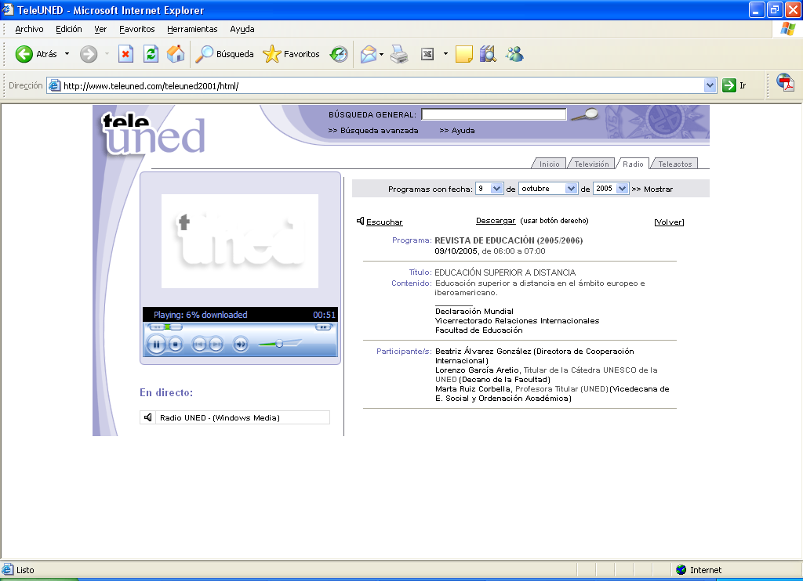

Webgrafía

http://www.ciea.udec.cl/trabajos/Domingo%20Gallego.pdf
[Consulta: 22-04-2006]

http://www.xtec.es/~tperulle/act0696/notesUned/para_tibe.doc
[Consulta: 22-04-2006]

“Formas de comunicación ampliando la interacción con otras personas y con diversas fuentes de información” http://www.comunalia.com/eduregistro/
[Consulta: 22-04-2006]

No se consigue nada solo. No ser autónomo.
http://www.xtec.es/~tperulle/act0696/notesUned/emociones.htm
[Consulta: 22-04-2006]

"Ya han llegado las TIC al aula... ¿y ahora qué?"

http://www.xtec.es/~tperulle/act0696/notesUned/revista_dim_tic_2.pdf
[Consulta: 22-04-2006]
“El número de recursos y contenidos interactivos va a aumentar considerablemente los próximos años, pero se debe ser consciente de que podría abrumarnos la cantidad y se necesitarán horas y horas para conocerlos con soltura” Página 4.

“La selección de la herramienta, color, grosor, etc. debe exigir solo un clic, así como las captación de imágenes, el borrador, etc., incluso la grabación de las anotaciones y la voz sincronizadas no debe exigir más que un clic”. Página 3.

Comunidades de aprendizaje
http://www.xtec.es/~tperulle/act0696/notesUned/comunitats_aprenen.doc
[Consulta: 22-04-2006]

http://www.xtec.es/~tperulle/act0696/notesUned/Iquaindcas.doc
[Consulta: 23-04-2006]
“Se debe evitar que, en la utilización de foros virtuales y listas de distribución, se difundan injurias, se cometan ofensas contra las personas o se introduzcan elementos xenófobos o que atenten contra los derechos humanos”.

CRUE: "Las Tecnologías de la Información y la Comunicaciones en el Sistema Universitario Español" http://www.crue.org/
[Consulta: 23-04-2006]

“Las TIC en el sistema universitario español”
http://www.crue.org/pdf/Informe%20las%20TIC%20en%20el%20SUE.pdf
[Consulta: 23-04-2006]
“Universidad virtual: sería el caso de los campus de las universidades constituidas como centros de formación a distancia: UNED y UOC” página 40.

Mucho más importante que aprender tecnología es aprender con la misma
“Compartir y mostrar experiencias”
http://www.xtec.es/~tperulle/act0696/notesUned/tperulle_m1.htm
[Consulta: 23-04-2006]

“Accesibilidad a los webs”
http://www.xtec.es/~tperulle/act0696/notesUned/accesibilidad_web.htm
[Consulta: 23-04-2006]

Proyecto INTER-BABEL
http://www.xtec.es/~tperulle/act0696/notesUned/inter_babel.htm
[Consulta: 23-04-2006]

Las TIC como apoyo a los docentes y estudiantes universitarios en el marco de los ECTS
[Consulta: 23-04-2006]

“La Formación de los alumnos de la UNED en y desde las TIC”
http://cindetec.uned.es:8090/webuso/jornadastic/13p.pdf
[Consulta: 24-04-2006]

“La formación en línea del profesorado no universitario”
http://espiral.xtec.net/# Revista Bits 5
[Consulta: 26-04-2006]

Nota reflexiva:

Para considerar esta observación como una investigación de índole científica debemos de tener presente que la ciencia sólo puede intentar explicar los sucesos que las personas perciben; puesto que no puede demostrar, aún, los que no se captan; de ahí que la ciencia parte de "teorías".

Nota pedagógica del día 28-04-2006

En estos momentos se opina que disponemos de un foro muy formativo y reflexivo, como por ejemplo, sobre la temática de no cargarlo en exceso cuando se puede indicar la información sin necesidad de archivos adjuntos, muy pesados, a veces, claro.

Y estoy con el eje del mensaje oculto a modo como el pensamiento del curriculum oculto, pero ello requiere de un tiempo más en esta elaboración.

A partir de éste documento matriz me pondré, paso a paso, con algunos detalles más, y consultando, siempre, con las compañeras del equipo, claro, hasta el día de la comunicación por el hecho de que podemos tener alguna propuesta de mejora de la temática en cuestión.

También hay un proceso paulatino de madurez de interacciones didácticas en cuanto a las informaciones que van fluyendo "in crescendo" entre estudiantes, cada vez con más viveza.

